Анкета животного без владельца от 11.09.2024 г.

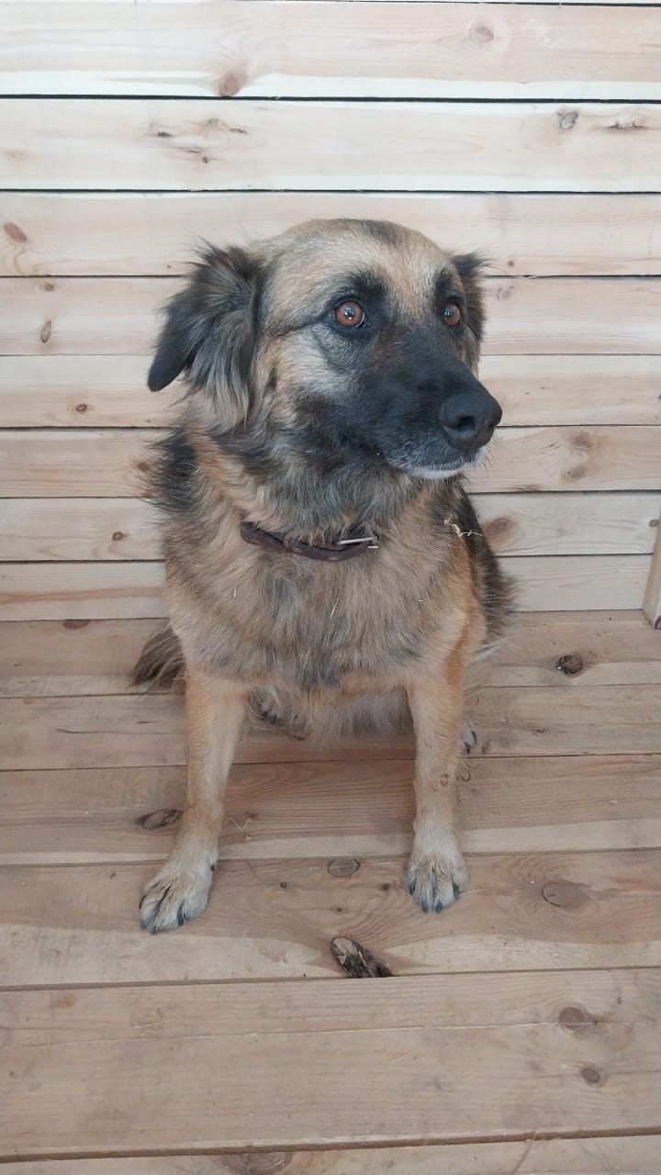 | Дата отлова, место (район, улица) | 11.09.2024 г.  Шпаковский район, г. МИхайловск,  Пер. Изумрудный, 20/1
 | Вид, пол животного | Собака, сука
 | Окрас животного | Черный с желтой мордой и лапами
 | Инд. номер/маркировка животного
 | Дата операции

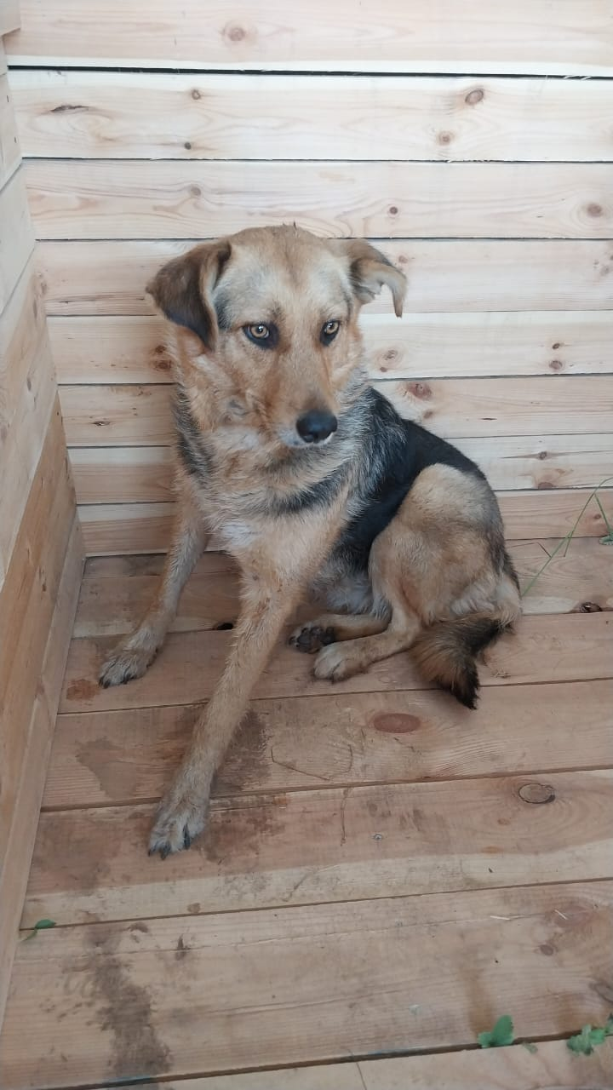 | Дата отлова, место (район, улица) | 11.09.2024 г.  Шпаковский район, г.Михайловск,  ул. Пушкина, 55/5
 | Вид, пол животного | Собака, сука
 | Окрас животного | Черная спина, желтая морда и лапы
 | Инд. номер/маркировка животного
 | Дата операции

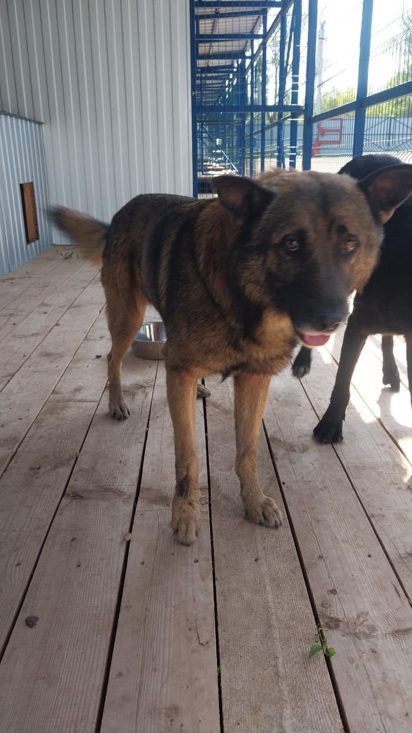 | Дата отлова, место (район, улица) | 11.09.2024 г.  Шпаковский район, с.Надежда,  ул. Орджоникидзе, 94 кв.2
 | Вид, пол животного | Собака, кобель
 | Окрас животного | коричневый
 | Инд. номер/маркировка животного
 | Дата операции

